OS-2026042802
单个贴标签，四面外箱唛头
2001c 四层文件盘： 5 箱
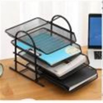

标签：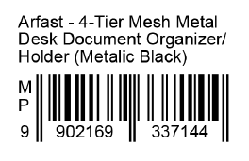

唛头：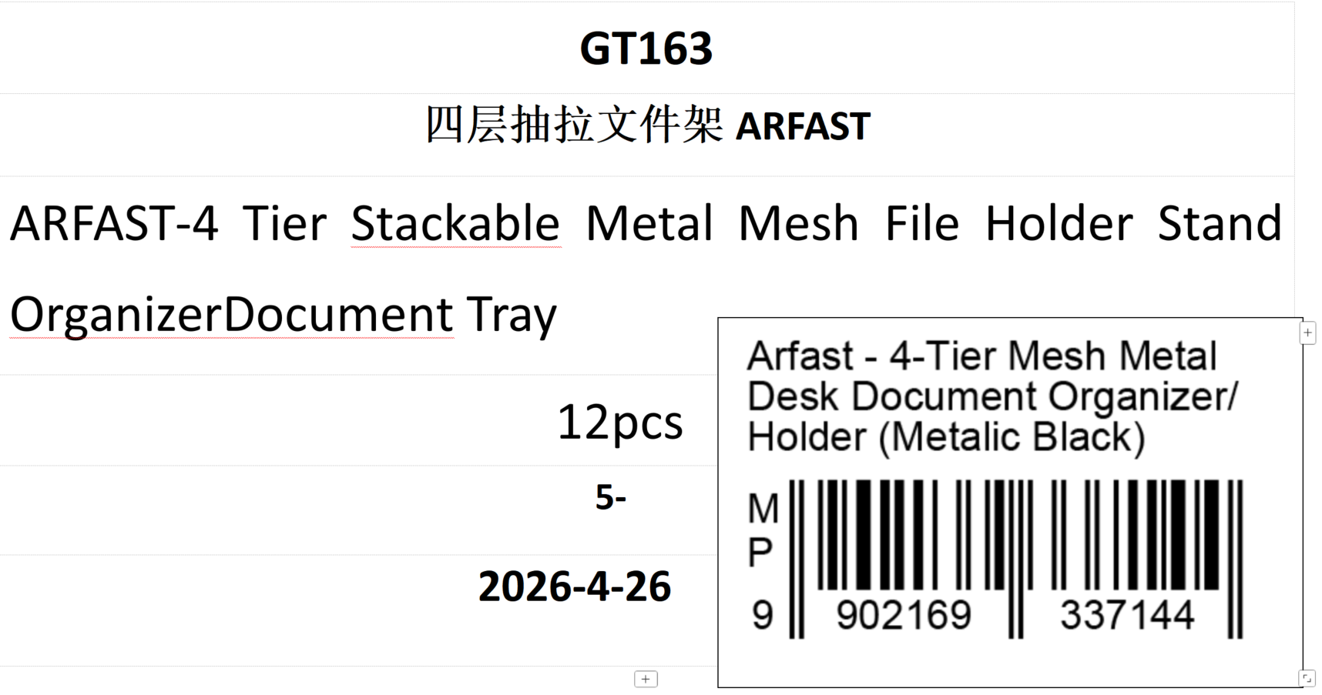

预期发货时间：

